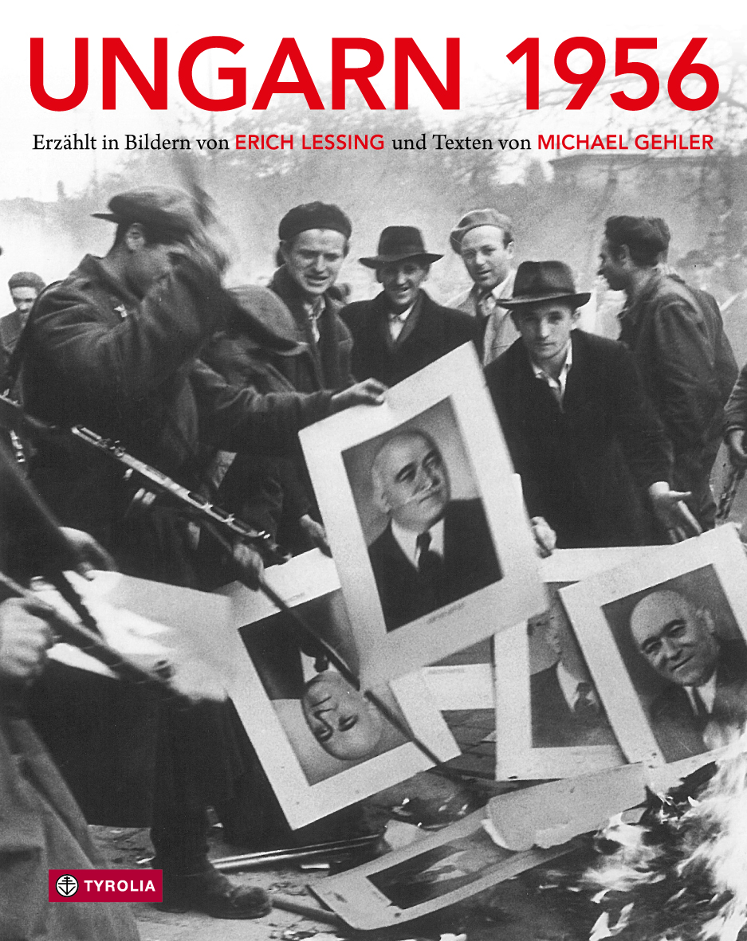
Erich Lessing / Michael Gehler
Ungarn 1956
Aufstand, Revolution und Freiheitskampf in einem
geteilten Europa
Erzählt in Bildern von Erich Lessing
und Texten von Michael Gehler

272 Seiten, 197 sw. Abb., 23 x 29 cm,
gebunden mit Schutzumschlag
Tyrolia-Verlag, Innsbruck-Wien 2015
ISBN 978-3-7022-3491-1
€ 34,95

Berührendes Porträt einer gescheiterten Revolution
Jahrhundertfotograf Erich Lessing am Höhepunkt seines Schaffens – zum 60. Jahrestag!

Herbst 1956. Der junge Fotograf Erich Lessing beschließt vom nahegelegenen und gerade erst kürzlich von der Besatzung befreiten Wien nach Budapest zu reisen, um die revolutionären Geschehnisse in seinem Nachbarland zu dokumentieren. Die Bilder, die ihm dort gelingen, zählen mit Recht zu den Meilensteinen der Reportagefotografie und berühren den Betrachter auch heute, fast 60 Jahre später, immer noch wie am ersten Tag. Lessing kann alle Phasen des Ungarnaufstands von den ersten Demonstrationen über den Umsturz bis zur Niederschlagung der Revolte bildlich einfangen. Nicht als unbeteiligter, kühler Journalist, sondern als leidenschaftlicher Dokumentarist, der in jeder Aufnahme Verbindung aufnimmt zu den Menschen und den einschneidenden Veränderungen, deren Zeugen sie gerade werden. Der nun anlässlich des 60. Jahrestages herausgegebene Band beinhaltet die besten, zum Teil noch unveröffentlichten Fotografien Erich Lessings aus den Tagen der Ungarischen Revolution. Der renommierte Historiker Michael Gehler geht in einem ausführlichen Essay auf die Bedeutung dieses Ereignisses von europäischer Tragweite ein und liefert wertvolle Hintergrundinformationen zu den Bildern.

Der Fotograf:
Erich lessing, geb. 1923 in Wien, konnte 1939 noch rechtzeitig vor den Nationalsozialisten aus Österreich flüchten, kehrte nach dem Krieg in seine Heimat zurück und wurde in den darauffolgenden Jahren durch seine Arbeit als Fotograf (u. a. für die Fotografenkooperative „Magnum“ oder Associated Press) weltberühmt. Bereits über 60 Buchveröffentlichungen in zahlreichen Sprachen, Ehrenkreuzträger der Republik Österreich, Staatspreis für künstlerische Fotografie und viele andere Auszeichnungen.

Der Autor:
Michael Gehler, geb. 1962 in Innsbruck, Lehr- und Forschungstätigkeit als a. o. Univ.-Prof. am Institut für Zeitgeschichte der Universität Innsbruck von 1999 bis 2006, zahlreiche Gastprofessuren, seit 2006 Professor und Leiter des Instituts für Geschichte an der Stiftung Universität Hildesheim, seit 2013 Direktor des Instituts für Neuzeit- und Zeitgeschichtsforschung (INZ) der Österreichischen Akademie der Wissenschaften, Schwerpunkte seiner Forschung sind die europäische, deutsche und österreichische Nachkriegsgeschichte sowie die Geschichte der Europäischen Union.

